温园协【2017】05号

关于召开温州市园林绿化建设行业协会第二届会员大会暨 2017 年度“优秀园林工程”奖颁奖大会的通知

各会员单位:
拥抱新时代，担当新使命。我们温州园林人在党的十九大春风沐浴下，满载着 2017年的丰硕成果喜悦而归，谋划 2018年的宏伟蓝图踏上征程。为了总结经验， 展望2018，经协会一届四次理事会议研究，决定于 2017 年 12 月 3 日下午 2 :30在温州阿外楼度假酒店召开温州市园林绿化建设行业协会第二届会员大会暨 2017 年度“优秀园林工程” 奖颁奖大会。现将有关事项通知如下：
一、会议主题：
创新服务方式迈进新时代，深化服务内涵扬帆再起航
- 会议时间：
2017 年 12 月 3 日下午 2 点30分
三、会议地点：
温州阿外楼度假酒店(瓯海大道东1号)四楼”七星—402”厅
四、会议内容：
1、温州市园林绿化建设行业协会第二届会员大会；
2、2017年度温州市“优秀园林工程”奖获奖项目表彰

五、会议安排：
1、2017 年 12 月 3 日14:00参会人员报到，领取会议资料。
2、第二届会员大会14:30正式召开。
3、尚未缴纳 2017年度会费的单位携带现金（或转账）现场缴纳会费，并领取会费发票。
4、参会人员交通费自理。需要住宿的统一安排，住宿费自理。
5、为了切实做好会务工作，请各单位接到本通知后于 11月30 日前将“会议回执”发回到协会邮箱：2085740296@qq.com。
6、协会秘书处联系电话：0577-88399210，0577-88399201
联系人：潘志钦 13506647701 林超静 18267839122

附件：1、会议回执。
2、温州阿外楼度假酒店线路图。

温州市园林绿化建设行业协会
2017年11月22日

附件1：
会 议 回 执
姓名 |  | 性别
单位 |  | 职务
通讯地址
联系方式
住宿安排 | 单人间（ ）；标准间（ ）；
注：需要住宿的统一安排，住宿费自理。

附件2：
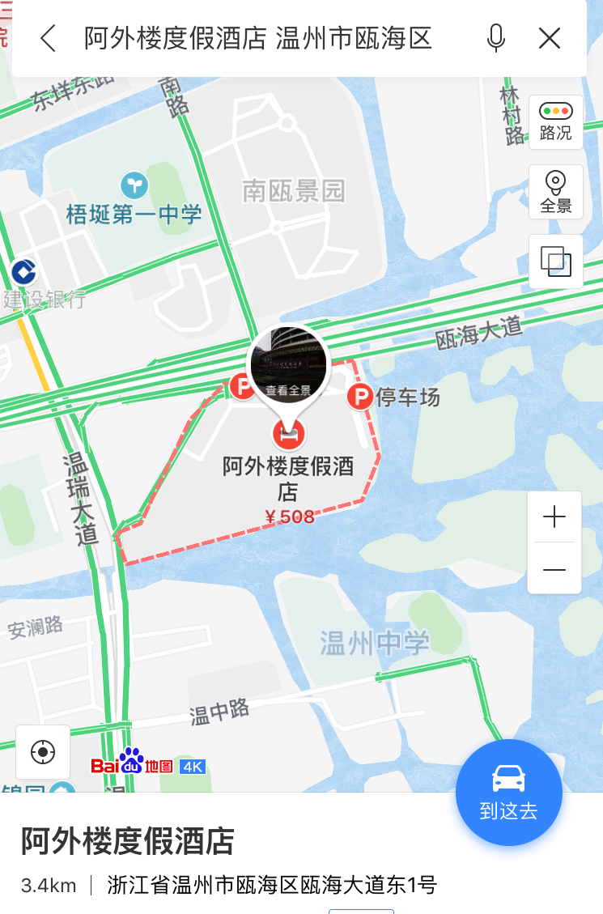
温州阿外楼度假酒店线路图

地点：瓯海大道东1号，近温瑞大道
联系电话：0577-89590374
15088929977

